Додаток
до рішення виконавчого комітету
Сумської міської ради
від 17.09.2020 № 494

Перелік суб'єктів господарювання,
яким відмовлено у продовженні строку дії дозволів на розміщення зовнішньої реклами
на території Сумської міської територіальної громади

№  з/п | Для юридичної особи - повне найменування розповсюджувача зовнішньої реклами,  для фізичних осіб – П.І.Б. | Адреса місця  розташування рекламного засобу | Тип  рекламного засобу/інше | Фото рекламного засобу | Підстава відмови
1 | ДП «Суми-Аутдор» РА «Стар» у формі ТОВ | вул. Соборна  Дозвіл № 3523 | Сіті-лайт  1.2 м х 1.8 м | 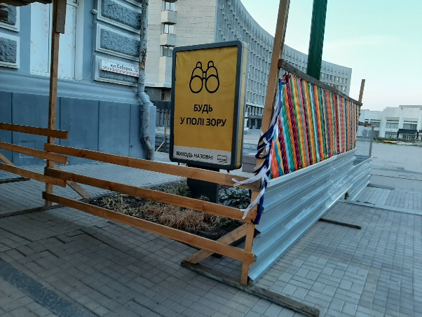  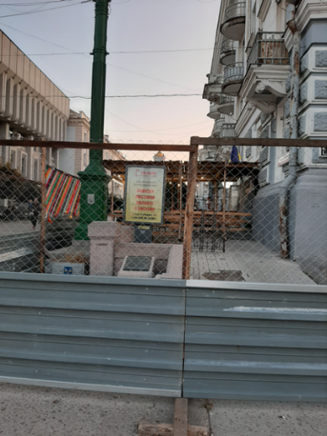 | - не дотримання пп. 3.2.1 п. 3.2 розділу 3 Правил розміщення зовнішньої реклами на території Сумської міської об'єднаної територіальної громади, затверджених рішенням виконавчого комітету Сумської міської ради від 07.07.2020 № 343 – екранування пам’ятки архітектури національного значення – Спасо-Преображенського собору, руйнація візуальної цілісності вхідної групи на вул. Соборна, розміщення в межах охоронної зони пам’ятки архітектури місцевого значення – будинку № 32, де на даний час проводяться ремонтно-реставраційні роботи;  - невідповідність технічних характеристик рекламного засобу визначеному типу «сітілайт», що затверджені Класифікатором рекомендованих типових конструкцій (додаток 3 до рішення виконавчого комітету Сумської міської ради від 28.07.2020 № 363) - відсутність підсвітлення; невідповідність п. 4 архітектурно-художніх вимог, визначених у дозволі № 3523 щодо підсвітлення рекламного засобу
2 | ДП «Суми-Аутдор» РА «Стар» у формі ТОВ | вул. Соборна  Дозвіл № 3524 | Сіті-лайт  1.2 м х 1.8 м | 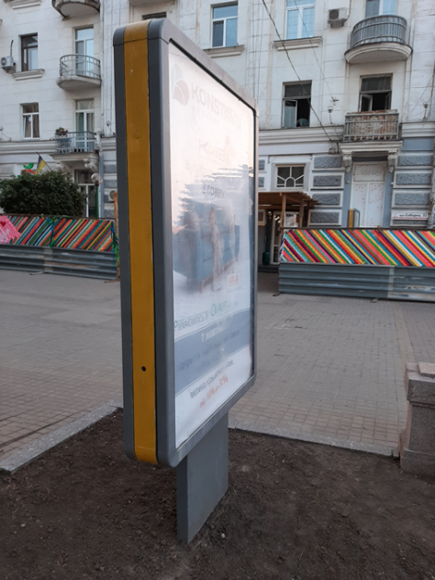 | 1) не дотримання пп. 3.2.1 п. 3.2 розділу 3 Правил розміщення зовнішньої реклами на території Сумської міської об'єднаної територіальної громади, затверджених рішенням виконавчого комітету Сумської міської ради від 07.07.2020 № 343 – екранування пам’ятки архітектури національного значення – Спасо-Преображенського собору, руйнація візуальної цілісності вхідної групи на вул. Соборна;  2) невідповідність технічних характеристик рекламного засобу визначеному типу «сітілайт», що затверджені Класифікатором рекомендованих типових конструкцій (додаток 3 до рішення виконавчого комітету Сумської міської ради від 28.07.2020 № 363) - відсутність підсвітлення; невідповідність п. 4 архітектурно-художніх вимог, визначених у дозволі № 3524 щодо підсвітлення рекламного засобу  3) конструкція під нахилом
3 | ДП «Біг Борд» | Вул. Горького – вул. Леваневського  Дозвіл № 163/1 | Біг-борд  З м х 6 м | 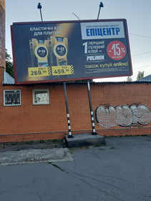 | Незадовільний технічний стан рекламного засобу (значний нахил конструкції), пошкодження рами, створює загрозу майнової шкоди третіх осіб та/або безпеці людей
4 | ТОВ «СВ Аутдор» | Вул. Прокоф’єва, 46  Дозвіл № 1812 | Біг-борд  3 м х 6 м | 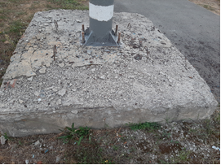  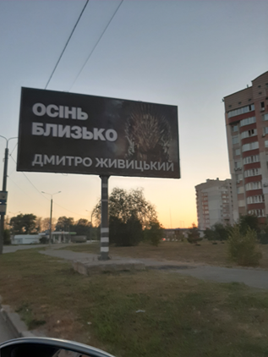 | Незадовільний технічний стан рекламного засобу (значна руйнація фундаменту) створює загрозу майнової шкоди третіх осіб та/або безпеці людей
5 | ТОВ «РТМ Україна» | Пр-т Курський  Дозвіл № 1804 | Біг-борд  3 м х 6 м | 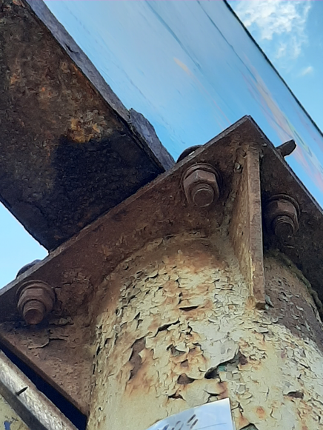 | Незадовільний технічний стан рекламного засобу (значна корозія елементів конструкції), створює загрозу майнової шкоди третіх осіб та/або безпеці людей
6 | ТОВ «Довіра Аутдор» | пр-т ім. М. Лушпи, 29  Дозвіл№ 137/23 | Біг-борд  3 м х 6 м | 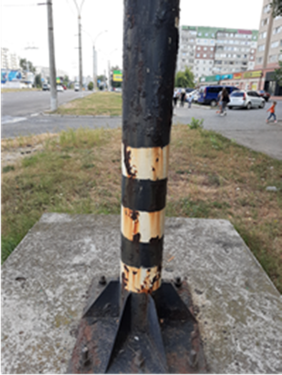 | Незадовільний технічний стан рекламного засобу (значна корозія елементів конструкції), невиконання вимоги щодо пофарбування та маркування рекламного засобу, створює загрозу майнової шкоди третіх осіб та/або безпеці людей
7 | ДП «Суми Аутдор» РА «Стар» у формі ТОВ | вул. Горького  Дозвіл № 319/1 | Біг-борд  3 м х 6 м | 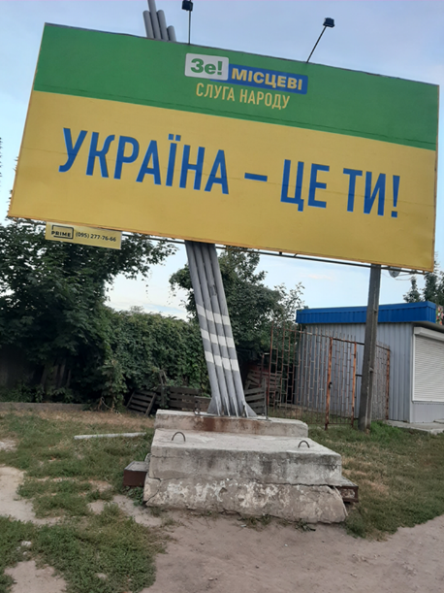 | Незадовільний технічний стан рекламного засобу (часткова руйнація фундаменту), створює загрозу майнової шкоди третіх осіб та/або безпеці людей

В.о. начальника управління архітектури та
містобудування Сумської міської ради О.М. Фролов

